Spannende und unerwartete Ergebnisse
Menschliches Konzentrationsvermögen unter Einfluss verschiedener Geräuschtypen

Willkommen zurück! Dies ist der vierte und damit letzte Blogeintrag der Gruppe 1_Konzentration, bestehend aus Ana-Julia, Farin, Joel und Remo.
In den letzten Wochen haben wir viel Zeit mit dem Auswerten und Analysieren unserer Daten verbracht, die wir während den Testreihen mit unseren ProbandInnen gesammelt haben. Uns ging es darum, herauszufinden, zu welcher Geräuschkulisse man sich am besten konzentrieren kann. In unserem Fall hiess das: Unter dem Einfluss welcher Geräuschkulisse erzielte man im Konzentrationstest die höchste Erfolgsquote?
Leseempfehlung:
Blogbeiträge 1-3 aus der Gruppe – Ausführungen zum Vorgehen und zu den Testreihen.
(https://ac4blogs.com/blog-1/)

Alle Daten, die wir im Verlauf der Testreihen gesammelt haben, haben wir in ein dafür erstelltes Excel-File eingetragen. Danach haben wir von jeder Testreihe den Durchschnitt aller Erfolgsquoten ausgerechnet. Auch wenn nicht in jeder Testreihe gleich viel Personen teilgenommen haben, zum Beispiel aufgrund einer Krankheit, so war das für unsere Zwecke das beste Vorgehen. Der Vorteil dieses Vorgehens liegt darin, dass man auf diese Weise die vier Tests am aussagekräftigsten miteinander vergleichen kann, da alle Werte auf den Mittelwert reduziert wurden. Ein schöner Nebeneffekt ist auch, dass man mit einer übersichtlicheren Datenmenge arbeiten kann.
Tabelle 1: In der Tabelle sind von allen Testreihen jeweils die Mittelwerte dargestellt.
Sessions-Nr. | Geräusche | Test | Erfolgsquote (Ø alle)
01 | Stille | Pabda | 54.39 %
02 | Ruhige Geräusche | Nanma | 79.54 %
03 | Laute Geräusche | Ilji | 89.65 %
04 | Nervige, aufbauende Geräusche | Zskrsc | 46.21 %

Was uns sofort ins Auge fiel, ist die erstaunlich hohe Erfolgsquote bei den lauten Geräuschen. Mit 89.65 % liegt dieser Wert etwa 30 % höher, als wir ihn erwartet hätten. Die Gründe, weshalb die ProbandInnen gerade in diesem Test derart gut abgeschnitten haben, sind unterschiedlich, jedoch folgerten wir aus dem Ergebnis folgende drei Vermutungen:
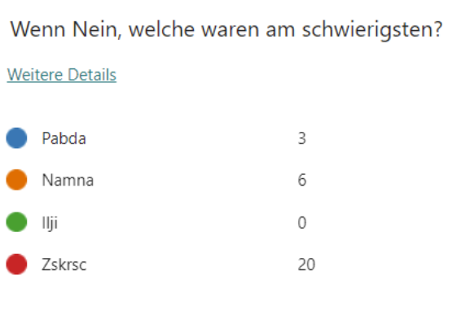
- Der ILJI-Test war zu einfach. Das wurde uns auch durch die Umfrage bestätigt, welche wir bei unseren ProbandInnen durchgeführt haben (Abb. 1).
- Die ProbandInnen waren zu schnell mit dem Test fertig und hatten Zeit, ihn nochmals durchzugehen. Das kann daran liegen, dass laute Geräusche bei vielen Menschen zu einer Stresssituation führen. Die deswegen ausgeschütteten Hormone haben die ProbandInnen möglicherweise für einen kurzen Moment konzentrierter und schneller im Lösen des Tests gemacht (ähnlich wie beim Prüfungsstress).
Abbildung 1: Ausschnitt aus der Abschlussumfrage an die ProbandInnen. Auf die Frage, welchen Test sie am schwierigsten fanden, hatte niemand den Ilji-Test angekreuzt.
- Jugendliche werden in ihrem Alltag mit viel Lärm konfrontiert. Es gibt vielleicht welche, die haben zu Hause nicht viel Ruhe und man gewöhnt sich das Lernen mit lauten Geräuschen an. Gewisse haben eventuell auch die Fähigkeit, laute Geräusche als Sekundärfolge der Konzentration auszublenden, was ebenfalls die hohe Erfolgsquote erklären würde.
Interessant ist aber auch, dass uns viele ProbandInnen zurückgemeldet haben, dass sie sich zu den lauten Geräuschen konzentrierter gefühlt haben beim Lösen des Ilji-Tests als bei den anderen Testreihen. Unsere Vermutungen treffen also mit hoher Wahrscheinlichkeit zu.
Blendet man den Wert bei den lauten Geräuschen aus, kommt man zur Erkenntnis, dass man sich anscheinend am besten zu leisen Hintergrundgeräusche konzentrieren kann. Mit 79.54 % war bei dieser Testreihe der Mittelwert ebenfalls hoch. Dieses Ergebnis hätte auch unseren Vorstellungen und Annahmen entsprochen und lag somit in unseren Erwartungen.
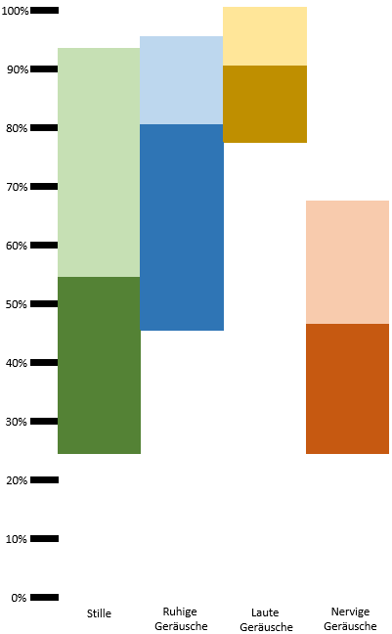
In einem nächsten Schritt haben wir unsere Mittelwerte in einem Säulendiagramm grafisch dargestellt (vgl. Abb. 2). Wir haben insgesamt zwei Säulendiagramme erstellt: Das Erste zeigt lediglich die Mittelwerte, während das Zweite auch die Extrema aufzeigt. Damit wollten wir die Streuung während Werteeiner Testreihe grafisch darstellen.
EXTREMUM: Bezeichnung für den höchsten bzw. tiefsten Wert innerhalb einer Testreihe.

Wir sehen: Ausser beim letzten Test wurde in jeder Testreihe von mindestens einer Person ein Wert von über 90 % erzielt. Auffallend ist, dass die Streuung unter den ProbandInnen beim ersten Test am grössten ist. Das liegt vermutlich daran, dass wir sie ins „kalte Wasser geworfen haben“ – Sie wussten ja nicht genau, was auf sie zukommt. Bei den restlichen Testreihen ist die Streuung kleiner. Das deutet daraufhin, dass es zu Beginn grössere individuelle Unterschiede zwischen den ProbandInnen gab, als im späteren Verlauf unseres Versuches. Einen Lerneffekt konnten wir leider nicht komplett ausschliessen, jedoch auf ein Minimum reduzieren, indem wir für jede Testreihe einen neuen Konzentrationstest entworfen haben. Um einen Lerneffekt beim nächsten Mal ganz ausschliessen zu können, könnten wir die Tests zum Beispiel staffeln, sodass nicht alle ProbandInnen in der gleichen Testriehe denselben Konzentrationstest ausfüllen. So hätte zumindest der Schwierigkeitsgrad des Tests keinen Einfluss auf die Ergebnisse mehr.
Erfolgsquote
Abbildung 2: Das Säulendiagramm zeigt die Extrema jeder Testreihe auf (oberes bzw. unteres Ende des Balkens). Beim Übergang der Farbbalken befindet sich zudem der Mittelwert der jeweiligen Testreihe.

Die Frage ist nun, wie aussagekräftig unsere Ergebnisse wirklich sind. So gab es auch ProbandInnen, die ihre Konzentration als viel schlechter eingeschätzt haben, als sie im Test dann tatsächlich war. Auch Personen mit Konzentrationsschwächen haben in den Tests teilweise sehr gut abgeschnitten. Im ersten Moment wirkt dies paradox, jedoch wurde die Konzentration nur für fünf Minuten verlangt, während eine Prüfung in der Regel 45 Minuten dauert. Aus diesem Grund stellten wir uns die Frage, ob die Konzentrationsfähigkeit gegen Ende des Tests abnahm, was wir jedoch nicht eindeutig beweisen konnten.

Was kann man also aus unseren Ergebnissen mitnehmen?
- Am besten kann man sich zu ruhigen, leisen Hintergrundgeräuschen konzentrieren.
- Zu nervigen Geräuschen kann man sich nicht gut konzentrieren.
- Gewisse Personen können sich zu lauten Geräuschen gut konzentrieren, weil sie sich bedingt durch ihr Umfeld, möglicherweise an sie gewöhnt haben oder sie unbewusst ausblenden können.
- Die Konzentrationsfähigkeit ist auch nach fünf Minuten mehr oder weniger dieselbe.
In Blog 1 hatten wir zwei Hypothesen formuliert, die wie folgt lauten:
H0: die Probanden/ Probandinnen können sich unter dem Einfluss von ruhigen/ lauten/ aufbauenden Geräuschen gleich konzentrieren, wie wenn der gezielte Einfluss der abgespielten Geräusche nicht da ist.
H1: Die Konzentration ist bei den Probanden/ Probandinnen unter dem Einfluss von ruhigen/ lauten/ aufbauenden Geräuschen unterschiedlich, weil die Wahrnehmung unterschiedliche Auswirkungen auf die Probanden/ Probandinnen hat.
Dabei hat sich die Hypothese H1 bestätigt: Es gab teilweise sehr grosse Unterschiede innerhalb der Testreihen und auch die Mittelwerte schwankten stark (um doch immerhin 43 Prozentpunkte).

Als nächstes werden wir uns in der Gruppe auf die kommende Präsentation unserer Ergebnisse in der „Öffentlichkeit“ vorbereiten. Dazu werden wir ein Plakat in InDesign erstellen und eine PowerPoint-Präsentation vorbereiten. Doch vorerst sind die Forschungen zu Ende und somit auch dieser Blogeintrag. Wir bedanken uns für das rege Interesse bei unserer Leserschaft und freuen uns auf die Präsentation unserer teilweise doch unerwarteten Ergebnisse.

Ana-Julia, Farin, Joel, Remo
AC4

